Спортивное развлечение для детей средней группы
Тема: «Веселое путешествие»
Цели: развивать ловкость, быстроту, внимание, смелость. Воспитывать коммуникативные качества.
Оборудование: мячи, обручи, кубики, флажки, кольца, игрушки.
Ведущий: Внимание! Внимание! Приглашаю всех на спортивное развлечение! Сегодня у всех есть шанс проявить свои способности: быстроту, смелость, находчивость, смекалку. Всем известно ,что спорт не только сближает людей, но и служит залогом хорошего настроения и отличного здоровья.
Мы любим бегать, прыгать,
По классикам скакать,
Метать мячи цветные, гантели поднимать,
Играть в настольный теннис, хоккей или футбол.
Все это называется коротким словом «спорт».
А теперь я предлагаю всем участникам отправиться в путешествие на поезде (музыка «Мы едем, едем»)А вот и первая остановка .А называется она «Мячиковка».Здесь нас встречает веселый мяч и предлагает вам поиграть в игру «Горячая картошка».Послушайте, пожалуйста, правила игры. По команде ведущего начинают передавать мяч из рук в руки по кругу. Как только прозвучит команда «Стоп», действие останавливается. Игрок, у которого оказался мяч, выходит из игры. Я предлагаю вам поиграть в следующую игру «Попади в цель». Слушайте правила игры. На площадке обозначается линия метания. В 4-5 метрах от нее на скамейке на одинаковом расстоянии лежат 3 кубика. Игроки поочередно бросают мячом, стараясь сбить кубики. Ну, что нам пора отправляться дальше. Следующая остановка «Обручевка». Я предлагаю вам поиграть в игру «Найди свой цвет». Слушайте правила игры. Лежит обруч определенного цвета. Девочки должны подойти к обручу одного цвета, а мальчики к другому. По сигналу участники выполняют задания: прыжки, приседание. По сигналу « К своим обручам» бегут к обручу своего цвета. 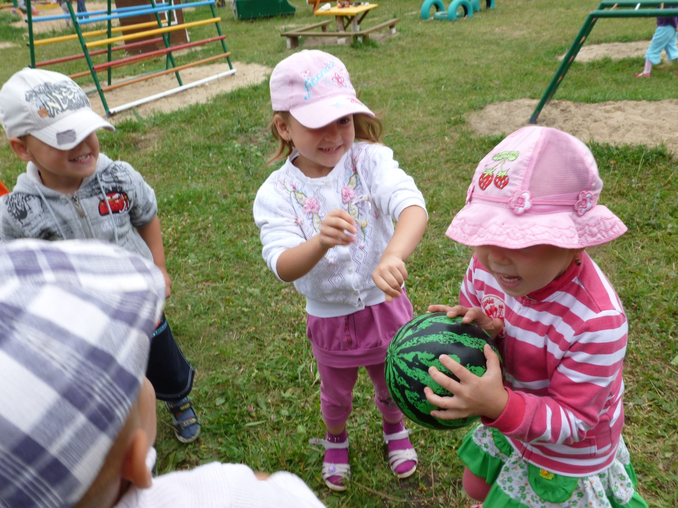
Какие ловкие у нас участники!(появляется котенок)
Котенок: Здравствуйте ! Как у вас весело! А вы меня узнали? Можно я поиграю с вами?
Ведущий: Котенок, а какие игры ты знаешь?
Котенок: У меня есть любимая игра, которая называется «Найди ,что спрятано».Вы хотите со мной поиграть? Тогда слушайте правила. Все участники становятся в круг. Я кладу в центр несколько игрушек и предлагаю их запомнить. Затем играющие по сигналу поворачиваются спиной к центру круга. Прячется одна или две игрушки и говорю «Раз, два, три! Повернись и посмотри».Дети поворачиваются лицом к игрушкам и, внимательно присматриваясь к ним, вспоминают , каких нет.
Ведущий: Ну вот вы и показали свою ловкость и внимание, пора отправляться дальше. А вот следующая остановка-«Огорониковка». Расскажите Котенку, что растет на огороде.
Котенок: Здорово у вас. Ох, устал! Весело у вас, но мне пора возвращаться.
Ведущий: Давайте скажем Котенку спасибо. А сейчас садитесь в поезд, нам пора возвращаться. Наше развлечение закончилось. 